Роскошный магнитный эллиптический тренажер
RONIN E2701D2

РУКОВОДСТВО ПОЛЬЗОВАТЕЛЯ

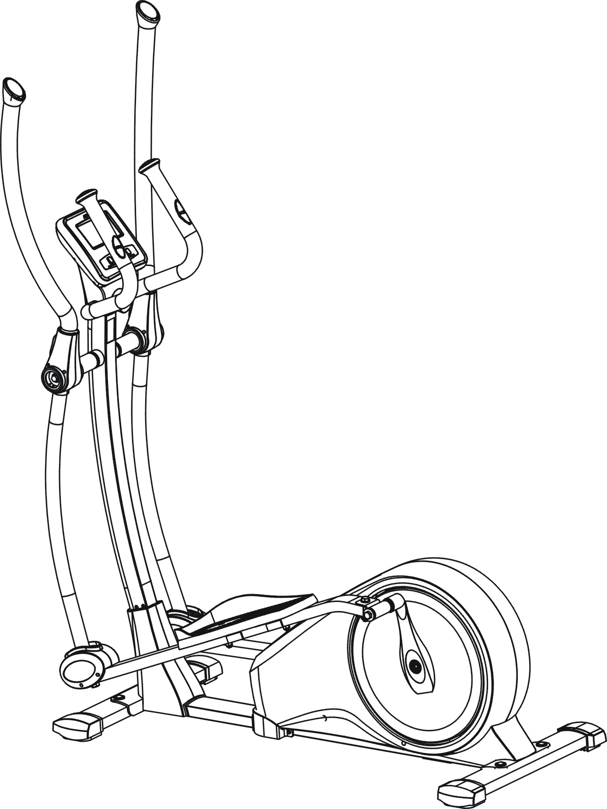

Содержание

2 | ■ | Меры предосторожности
3 | ■ | Указания по использованию
9 | ■ | Список частей
11 | ■ | Обзорный чертеж
12 | ■ | Упаковочный лист на металлические изделия
13 | ■ | Указания по сборке
16 | ■ | Регулировка / Обслуживание и уход
17 | ■ | Упражнения на разогрев

1. Меры предосторожности

- Перед тем как использовать данное оборудование прочтите все инструкции и выполните упражнения на разогрев.
- Данный эллиптический тренажер представляет собой домашнее стационарное оборудование для занятия фитнесом и аэробикой, которое может помочь Вам разработать Вашу сердечно-сосудистую систему.
- Убедитесь перед использованием, что все части не повреждены и хорошо зафиксированы. При использовании оборудование должно быть установлено на ровном полу. Рекомендуется использовать коврик или другое покрытие.
- Перед тем как приступить к тренировкам проконсультируйтесь с врачом и составьте подходящий план. Это особенно важно для лиц старше 35, а также для имеющих в анамнезе заболевания. Для получения идеального результата помимо достаточного количества упражнений очень важно делать их каждый день.
- Прежде чем приступить к упражнениям во избежание повреждения мускулов необходимо проводить разогрев каждого положения тела. После тренировки для охлаждения необходима релаксация.
- Не используйте оборудование, если рядом маленькие дети или животные. Оно предназначено только для взрослых.
- Будьте осторожны, когда наступаете или отпускаете педаль, всегда сначала держитесь за руль. Опустите педаль с Вашей стороны в самое нижнее положение, наступите на педаль и перешагните через несущую раму, затем наступите на другую педаль. При использовании держитесь руками за руль, педали вращайте мягко, используйте одновременно руки и ноги. После тренировки также опустите одну педаль в самое нижнее положение, сначала поставьте ногу на самую высокую педаль, а затем на другую.
- Не пользуйтесь оборудованием за час до или через час после обеда.
- Если почувствуете боль в груди, тошноту, головокружение или нехватку воздуха, немедленно прекратите тренировку и обратитесь к врачу, прежде чем продолжать.
- Максимальный вес пользователя должен составлять 100 кг.
- Tормозная система оборудования не зависит от скорости.

Предупреждение: Пренебрежение вышеупомянутыми мерами предосторожности может привести к ущербу для здоровья.
Неправильное использование или чрезмерная тренировка могут привести к травме пользователя или повреждению оборудования.

УКАЗАНИЯ ПО ИСПОЛЬЗОВАНИЮ
1. При использовании учитывайте свое состояние.
2. Регулировка для выравнивания уровня:
Поверните регуляторы уровня на задней ножке основания, насколько это необходимо для выравнивания уровня велосипеда.
3. Регулировка высоты седла:
Поверните пружинную ручку в направлении против часовой стрелки и толкните ее. Затем потяните стойку седла вверх или вниз до нужного отверстия для установки соответствующего положения и отпустите пружинную ручку, чтобы она “защелкнулась” в заблокированном положении. После регулировки затяните пружинную ручку.
Примечание: При регулировки высоты стойки седла, линия метки максимальной глубины вставки не должна быть выше, чем край вкладыша.
4. Регулировка седла вперед-назад:
Ослабьте круглую ручку, а затем продвиньте сиденье вперед или назад в нужное положение. Затяните круглую ручку после регулировки.
Примечание: Продолжайте закручивать круглую ручку, пока сдвижная скоба седла не будет закреплена перед выполнением упражнений.
5. Регулировка руля:
Удерживайте руль, когда ослабляете ручку руля. Отрегулируйте руль, установив его в нужное положение, и поверните ручку руля в направлении по часовой стрелке, чтобы затянуть его.
Примечание: Продолжайте поворачивать ручку руля, пока руль не будет закреплен, прежде чем начинать упражнения.
6. Поза для посадки: для выполнения упражнений сядьте на сиденье, обязательно затяните ремни педалей и держите руль руками, отрегулируйте свое положение в соответствии со скоростью и интенсивностью выполнения упражнения.

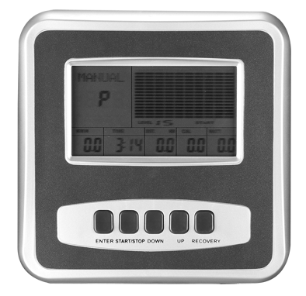
УПРАВЛЕНИЕ КОМПЬЮТЕРОМ
ФУНКЦИИ:
1. Программа: 21 следующие программы
A: 1 Программа ручной настройки
B: профиль 10 заранее настроенных программ:
P1: ROLLING (Вращение) P2: VALLEY (Минимум) P3: FATBURN (Сжигание жира) P4: RAMP (Крутой участок)
P5: MOUNTAIN (В гору) P6: INTERVAL (С интервалом) P7: CARDIO (Кардио)
P8: ENDURANCE (На выносливость) P9: SLOPE (С уклоном) P10: RALLY (Ралли)
C. 1 программа управления мощностью в ваттах
D: 4 программы контроля ЧСС:
ЧСС 55%H.R, ЧСС 75%H.R, ЧСС 90%H.R и TARGET H.R (Целевая ЧСС)
E: 4 Программы, настраиваемые пользователем: CUSTOM1 по CUSTOM4
F: 1 Программа измерения жира тела
2. Запись данных пользователя GENDER (Пол), HEIGHT (Рост), WEIGHT (Вес) и AGE (Возраст) даже отсекает питание.
3. Показ матрицы точек, показывающей текущее состояние пользователя.
4. Моделирование ЭКГ измерения ЧСС.
5. Показ скорости (оборот/мин), TIME (Время), DIST. (Расстояние), CAL. (Калории), WATT (Ватт), PULSE (ЧСС), LEVEL (Уровень) одновременно.
6. Компьютер автоматически отключается, если упражнения не выполняются, нет сигнала скорости и ЧСС более 4 минут. Тем не менее, данные текущего упражнения сохраняются, и сводят сопротивление нагрузке к минимуму. При нажатии любой кнопки или начала движения компьютер включается автоматически.
ФУНКЦИОНАЛЬНЫЕ КНОПКИ:
ENTER (Ввод):
В режиме останова “stop” (показ STOP), нажмите кнопку ENTER, чтобы войти в режим выбора программ и установить значение, которое мигает в соответствующем окне.
A: При выборе программы нажмите кнопку ENTER, чтобы подтвердить выбор.
B: При настройке нажмите кнопку ENTER, чтобы подтвердить значение, которое нужно настроить.
В режиме запуска (показ START) нажмите кнопку ENTER, чтобы выбрать скорость или число оборотом/минуту RPM, или автоматическое включение.
В любом режиме нажмите и удерживайте кнопку ENTER в течение 2 секунд, чтобы полностью сбросить значения на компьютере.

START/STOP (Заупск/останов):
Нажмите кнопку START/STOP, чтобы запустить или остановить программы.
В любом режиме нажмите и удерживайте кнопку START/STOP в течение 2 секунд, чтобы полностью сбросить значения на компьютере.

DOWN (Вниз):
В режиме останова и при мигающем символе матрица точек нажмите кнопку DOWN, чтобы выбрать программу.
Если мигает соответствующее окно, нажмите кнопку DOWN, чтобы уменьшить значение.
В режиме запуска (показ START) нажмите кнопку DOWN, чтобы уменьшить сопротивление при тренировке.

UP (Вверх):
В режим останова и при мигающем символе матрицы точек нажмите кнопку UP, чтобы выбрать программу.
Если значение в соответствующем окне мигает, нажмите кнопку UP, чтобы увеличить значение.
В режиме запуска (показ START) нажмите кнопку UP, чтобы увеличить сопротивление при тренировке.

RECOVERY (Восстановление):
Сначала проверьте текущую ЧСС и выведите значение ЧСС на экран, нажмите кнопку RECOVERY, чтобы войти в режиме проверки восстановления ЧСС.
В режиме восстановления ЧСС нажмите кнопку RECOVERY, чтобы выйти.

ИСПОЛЬЗОВАНИЕ:
- Включение компьютера
Вставьте один конец адаптера в источник питания переменного тока и присоедините другой конец к компьютеру. Звучит зуммер компьютера, и он переходит в исходный режим.
- Выбор программы и установка значения
- Вручную устанавливаемая программа и настроенные заранее программы P1-P10
      - Нажмите кнопку UP или DOWN, чтобы выбрать нужную программу.
      - Нажмите кнопку ENTER, чтобы подтвердить выбор программы и войдите в окно настройки времени.
      - Время мигает, затем нажмите кнопку UP или DOWN, чтобы установить нужное время. Нажмите кнопку ENTER, чтобы подтвердить значение.
      - Расстояние мигает, затем нажмите кнопку UP или DOWN, чтобы установить нужное значение расстояния. Нажмите кнопку ENTER, чтобы подтвердить значение.
      - Значение калорий мигает, затем нажмите кнопку UP или DOWN, чтобы установить нужное значение калорий. Нажмите кнопку ENTER, чтобы подтвердить значение.
      - Нажмите кнопку START/STOP, чтобы начать упражнение.

- Программа контроля мощности (Ватт)
- Затем нажмите кнопку UP или DOWN, чтобы выбрать программу контроля ватт.
- Нажмите кнопку ENTER, чтобы подтвердить выбранную программу контроля ватт и войдите в окно настроек.
- Значение времени мигает, затем нажмите кнопку UP или DOWN, чтобы установить нужное время. Нажмите кнопку ENTER, чтобы подтвердить значение.
- Значение расстояния мигает, затем нажмите кнопку UP или DOWN, чтобы установить нужное значение расстояния. Нажмите кнопку ENTER, чтобы подтвердить значение.
- Значение калорий мигает, затем нажмите кнопку UP или DOWN, чтобы установить нужное значение для расходования калорий. Нажмите кнопку ENTER, чтобы подтвердить значение.
- Значение ватт мигает, затем нажмите кнопку UP или DOWN, чтобы установить значение ватт для выполнения упражнения. Нажмите кнопку ENTER, чтобы подтвердить значение.
- Нажмите кнопку START/STOP, чтобы начать упражнение.
ПРИМЕЧАНИЕ: Значение ватт WATT определяется посредством TORQUE (Крутящий момент) и RPM (Оборотов/мин). В этой программе значение WATT остается постоянным. Это означает, что если быстро вращать педали, сопротивление нагрузке снижается, если медленно вращать педали, сопротивление нагрузке возрастает, чтобы обеспечить одно и то же значение ватт.

- Программа контроля ЧСС: ЧСС 55%H.R, ЧСС 75%H.R и ЧСС 90%H.R
Максимальная ЧСС зависит от возраста, и эта программа обеспечивает выполнение безопасного упражнения в пределах максимальной ЧСС.
- Затем нажмите кнопку UP или DOWN, чтобы выбрать программу контроля ЧСС.
- Нажмите кнопку ENTER, чтобы подтвердить выбор программы контроля ЧСС, и войдите в окно настроек.
- Значение времени мигает, затем нажмите кнопку UP или DOWN, чтобы установить нужное значение времени. Нажмите кнопку ENTER, чтобы подтвердить значение.
- Значение расстояния мигает, затем нажмите кнопку UP или DOWN, чтобы установить нужное значение расстояния. Нажмите кнопку ENTER, чтобы подтвердить значение.
- Значение калорий мигает, затем нажмите кнопку UP или DOWN, чтобы установить нужное значение для потребления калорий. Нажмите кнопку ENTER, чтобы подтвердить значение.
- Значение возраста мигает, затем нажмите кнопку UP или DOWN, чтобы установить возраст пользователя. Нажмите кнопку ENTER, чтобы подтвердить значение.
- Когда мигает программа контроля целевой ЧСС, компьютер показывает целевую ЧСС пользователя в соответствии с возрастом пользователя.
- Нажмите кнопку START/STOP, чтобы начать упражнение.

- Программа контроля ЧСС: Целевая ЧСС (Target Heart Rate)
Пользователь может установить любую целевую ЧСС для выполнения упражнения.
- Затем нажмите кнопку UP или DOWN, чтобы выбрать программу TARGET HEART RATE.
- Нажмите кнопку ENTER, чтобы подтвердить свой выбор и войдите в окно настроек.
- Значение времени мигает, затем нажмите кнопку UP или DOWN, чтобы установить нужное значение времени для выполнения упражнения. Нажмите кнопку ENTER, чтобы подтвердить значение.
- Значение расстояния мигает, затем нажмите кнопку UP или DOWN, чтобы установить нужное значение расстояния. Нажмите кнопку ENTER, чтобы подтвердить значение.
- Значение калорий мигает, затем нажмите кнопку UP или DOWN, чтобы установить нужное значение для потребления калорий. Нажмите кнопку ENTER, чтобы подтвердить значение.
- Значение целевой ЧСС мигает, затем нажмите кнопку UP или DOWN, чтобы установить нужную целевую ЧСС. Нажмите кнопку ENTER, чтобы подтвердить значение.
- Нажмите кнопку START/STOP, чтобы начать упражнение.
ПРИМЕЧАНИЕ: Во время упражнения значение ЧСС пользователя зависит от уровня сопротивления и скорости. Программа контроля ЧСС предназначена для обеспечения того, что Ваша ЧСС попадает в пределы установленного значения. Когда компьютер обнаруживает, что Ваша ЧСС выше установленного значения, он автоматически снижает уровень сопротивления, или можно замедлить упражнение. Если текущая ЧСС ниже установленной, он повышает сопротивление, и можно ускорить выполнение упражнения.

- Программы профилей пользователя: CUSTOM1-CUSTOM4
- Затем нажмите кнопку UP или DOWN, чтобы выбрать пользователя.
- Нажмите кнопку ENTER, чтобы подтвердить выбор и войдите в окно настроек.
- Значение времени мигает, затем нажмите кнопку UP или DOWN, чтобы установить нужное значение времени для выполнения упражнения. Нажмите кнопку ENTER, чтобы подтвердить значение.
- Значение расстояния мигает, затем нажмите кнопку UP или DOWN, чтобы установить нужное значение расстояния. Нажмите кнопку ENTER, чтобы подтвердить значение.
- Значение калорий мигает, затем нажмите кнопку UP или DOWN, чтобы установить нужное значение для потребляемых калорий. Нажмите кнопку ENTER, чтобы подтвердить значение.
- Значение первого уровня сопротивления мигает, затем нажмите кнопку UP или DOWN, чтобы установить нужное значение сопротивления нагрузке. Нажмите кнопку ENTER, чтобы подтвердить. Затем повторите вышеуказанную операцию, чтобы установиь сопротивление от 2 до 10.
- Нажмите кнопку START/STOP, чтобы начать упражнение.

- Программа измерения жира тела
- Затем нажмите кнопку UP или DOWN, чтобы выбрать программу проверки жира тела BODY FAT TEST.
- Нажмите кнопку ENTER, чтобы подтвердить выбор и войдите в режим настройки роста.
- Дисплей значения роста мигает, затем нажмите кнопку UP или DOWN, чтобы установить рост. Нажмите кнопку ENTER, чтобы подтвердить значение.
- Дисплей значения веса мигает, затем нажмите кнопку UP или DOWN, чтобы установить вес. Нажмите кнопку ENTER, чтобы подтвердить значение.
- Дисплей показа возраста мигает, затем нажмите кнопку UP или DOWN, чтобы установить возраст. Нажмите кнопку ENTER, чтобы подтвердить значение.
- Дисплей показа пола мигает, затем нажмите кнопку UP или DOWN, чтобы установить свой пол. Нажмите кнопку ENTER, чтобы подтвердить.
- Нажмите кнопку START/STOP, чтобы начать проверку жира тела.
ПРИМЕЧАНИЕ:
- Во время измерения жира тела положите обе ладони на контактные датчики ЧСС. Результаты проверки следующие: FAT% (Жир %), BMR (Скорость базального метаболизма), BMI (Индекс массы тела), BODY (Тело) и форма тела.
FAT%: Суммарный жир тела, измеренный в процентах.
BMR: Скорость базального метаболизма (метаболизм) представляет собой энергию, (измеренную в калориях), затрачиваемую телом в покое для поддержания нормальных функций тела.
BMI: означает индекс массы тела, который используется для построения формы тела.
- Во время измерения жира тела, если ладони не контактируют с датчиками пульса надежным образом, компьютер не может получить какие-либо сигналы, и показывает ошибку ERROR2. Нажмите кнопку START/STOP, чтобы повторить попытку.
- Во время проверки нельзя выйти, нажав какую-либо кнопку. После завершения проверки нажмите кнопку UP или DOWN, чтобы выйти из программы измерения жира тела и перейти в другую программу.
- Листа сравнения жира тела Body Fat и ожирения Obese.

Худ.
Норм.
Полн.
Изб. вес
Ожир.
BODY1
＜14%
BODY2
BODY3
BODY4
BODY5
＜17%
＜17%
＜20%
Жир%
Лет/
Пол
Форма тела
14%~20%
17%~23%
17%~24%
20%~27%
24.1%~30%
27.1%~33%
23.1%~28%
20.1%~25%
25.1%~35%
28.1%~38%
30.1%~40%
33.1%~43%
＞35%
＞38%
＞43%
＞40%
М/≦до 30 лет
М/＞после 30 лет
Ж/＞после 30 лет
Ж/≦до 30 лет

3. Проверка восстановления пульса (ЧСС)
Проверка восстановления пульса предназначена для сравнения ЧСС до и после упражнения. Ее цель – определение устойчивости сердца посредством измерения. Пожалуйста, выполните приведенную ниже проверку:
- Обе руки держите на датчиках пульса, чтобы проверить пульс, компьютер показывает текущее значение пульса.
- Нажмите кнопку RECOVERY, чтобы войти в проверку восстановления пульса, и программа компьютера войдет в состояние останова.
- Продолжайте контролировать пульс.
- Время будет отсчитываться от 60 секунд до 0 секунд.
- Когда отсчет времени дойдет до 0, результат проверки (F1.0-F6.0) появится на дисплее.
F1.0=Превосходно F2.0=Хорошо F3.0=Неплохо F4.0=Ниже среднего F5.0=Ничего хорошего F6.0=Плохо
- Если компьютер не регистрирует вашу текущую ЧСС сначала, нажатие кнопки RECOVERY не приведет к переходу к проверке восстановления пульса. Во время проверки восстановления пульса нажмите кнопку RECOVERY, чтобы выйти из проверки и вернуться к состоянию останова.

4. Измерение пульса
Пожалуйста, положите обе ладони на контактные датчики пульса, и компьютер покажет текущую ЧСС в ударах в минуту (BPM) на жидкокристаллическом дисплее через 3-4 секунды. Во время измерения пиктограмма сердца мигает, показывая моделирование ЭКГ.
Примечание: Во время измерения, поскольку контакт может заедать, измеренное значение не будет устойчиво вначале, затем оно возвращается к нормальному уровню. Измеренное значение нельзя рассматривать, как основание для медицинского назначения.

СПЕЦИФИКАЦИИ:
SPEED (Скорость): Показ текущей скорости. Диапазон: 0,0~99,9 км/час.
RPM: Показ текущих оборотов в минуту. Диапазон: 0~999.

TIME: Показ аккумулированного времени упражнений.
Диапазон: 0~99 мин 59 с. Установленный временной диапазон составляет от 5:00~99 мин 00 с. Компьютер начинает отсчет от установленного времени 0:00 со средним временем для каждого уровня сопротивления. Когда оно достигает нуля, программа останавливается, и слышен сигнал компьютера. Если время не установлено, программа идет с приращением одна минута для каждого уровня сопротивления.

DIST: Показ аккумулированного расстояния при упражнении.
Диапазон: 0,0~99,9~999 км. Установленный диапазон расстояний: 1,0~99,0~999 км. Когда расстояние достигает 0, программа останавливается, и слышен сигнал компьютера.

CALORIE: Показ аккумулированного числа калорий, сжигаемых во время упражнения.
Диапазон: 0,0~99,9~999 калорий. Установленный диапазон калорий: 10,0~90,0~990 калорий. Когда число калорий достигает 0, программа останавливается, и слышен сигнал компьютера.

PULSE: Показ значения ЧСС при упражнениях.
Диапазон: 30~240 BPM (ударов/мин).

RESISTANCE LEVEL: Показ уровня сопротивления. Диапазон: 1~16 уровней.

WATT: Показ числа ватт при упражнении.

ПОКАЗ СБОЯ
- Когда компьютер показывает ERROR1 (Ошибка 1), пожалуйста, проверьте, исправен ли компьютер, и хорошо ли присоединены провода электродвигателя.
- Когда компьютер показывает ERROR2, пожалуйста, проверьте, хороший ли контакт рук с датчиками, если нет сигнала при измерении жира тела.

3.Список частей
No. | Описание | Кол-во | No. | Описание | Кол-во
1 | Несущая рама | 1 | 39 | Правая пластиковая крышка | 1
2 | Передний стабилизатор | 1 | 40 | Левая передняя пластковая крышка | 1
3 | Задний стабилизатор | 1 | 41 | Правая передняя пластиковая крышка | 1
4 | Задняя U-образная скоба | 2 | 42 | Левая пластиковая крышка руля | 2
5 | Трубка опоры левой педали | 1 | 43 | Правая пластиковая крышка руля | 2
6 | Трубка опоры правой педали | 1 | 44 | Левая крышка опоры руля | 2
7 | Передняя стойка | 1 | 45 | Правая крышка опоры руля | 2
8 | Левая опора руля | 1 | 46 | Круглая заглушка Φ25 | 2
9 | Правая опора руля | 1 | 47 | Круглая заглушка Φ32 | 2
10 | Скоба рабочего диска | 2 | 48 | Специальная глухая гайка M8/M10 | 4
11 | Зажимная скоба колеса | 1 | 49 | Левая педаль 1/2 | 1
12 | Рычаг | 1 | 50 | Правая педаль1/2 | 1
13 | U-образная скоба | 2 | 51 | Передняя ножка основания (левая) 1/2 | 1
14 | Регулируемая полоска для измерения пульса при контакте рук | 1 | 52 | Передняя ножка основания (правая) 1/2 | 1
15 | Пенорезина полоски для измерения пульса при контакте рук | 2 | 53 | Задняя ножка основания | 2
16 | Левая стойка руля | 1 | 54 | Волнистая шайба Φ25xΦ20.5xΦ0.5 | 4
17 | Правая стойка руля | 1 | 55 | Ось ножного колеса | 2
18 | Пенорезина на опору руля | 2 | 56 | Пластиковая плоская шайба Φ10 | 2
19 | Электродвигатель | 1 | 57 | Фиксированная скоба | 4
20 | Провод ЧСС | 2 | 58 | Специальная шайба Φ30x4x2 | 2
21 | Провод контроля натяжения | 1 | 59 | Специальная шайба M8/M10 | 4
22 | Дуговая шайба (Φ20*2*R19*Φ8.5) | 2 | 60 | T-образная ручка | 1
23 | Датчик ЧСС | 1 | 61 | Разделитель | 1
24 | Компьютер | 1 | 62 | Полукруглый болт Алена M8x20 | 10
25 | Опора компьютера | 1 | 63 | Полукруглый болт Алена M6x16 | 4
26 | Маховик | 1 | 64 | Полукруглый болт Алена M10x45 | 2
27 | Большое ременное колесо Φ260*20 | 1 | 65 | Шестигранный болт M8x25 | 1
28 | Ремень 5V | 1 | 66 | Шестигранный болт M10x20 | 2
29 | Ось опоры руля | 1 | 67 | Шестигранный болт M10x65 | 2
30 | Вкладыш руля | 6 | 68 | Шестигранный болт M8x16 | 2
31 | Вкладыш педали | 4 | 69 | Полукруглый болт Аллена M8x8 | 1
32 | Вкладыш опоры руля | 4 | 70 | Шестигранный болт (S=14) M8x50 | 4
33 | Регулируемая подушка основания | 2 | 71 | Шестигранный болт (S=13) M8x40 | 4
34 | Колесо ножки | 2 | 72 | Шестигранный болт M10x65 | 1
35 | Левая покрышка цепи | 1 | 73 | Крестовой винт M4x16 | 8
36 | Правая покрышка цепи | 1 | 74 | Крестовой самонарезающийся винт ST4x12 | 12
37 | Рабочий диск | 1 | 75 | Крестовой самонарезающийся винт ST4x20 | 12
38 | Вкладыш | 1 | 76 | Крестовой самонарезающийся винт ST4x16 | 4
No. | Описание | Кол-во | No. | Описание | Кол-во
77 | Крестовой самонарезающийся винт ST2.9x8 | 2 | 90 | Подшипник с защитной шайбой 80202 | 2
78 | Шестигранная гайка M10 | 1 | 91 | Подшипник с защитной шайбой 80103 | 2
79 | Шестигранная тонкая гайка M10x1x5 | 3 | 92 | Пружинная шайба Φ8 | 2
80 | Шестигранная гайка M10x1x3 | 1 | 93 | Пружинная шайба Φ10 | 2
81 | Шестигранная запорная гайка M10 | 2 | 94 | Стопорное кольцо Φ17 | 2
82 | Нейлоновая запорная гайка M8 | 9 | 95 | Стопорное кольцо Φ15 | 2
83 | Нейлоновая запорная гайка M10 | 6 | 96 | Пластиковая шайба Φ8 | 2
84 | Нейлоновая запорная гайка M6 | 4 | 97 | Крестовой самонарезающийся винт ST2.9x12 | 7
85 | Плоская шайба Φ10 | 10 | 98 | Крестовой самонарезающийся винт ST2.9x16 | 4
86 | Плоская шайба Φ8 | 16 | 99 | Провод компьютера | 1
87 | Плоская шайба Φ4 | 8 | 100 | Отвертка S=5 | 1
88 | Большая шайба Φ10 | 4 | 101 | Гаечный ключ 135x30x2.5 | 1
89 | Большая шайба Φ8 | 3 | 102 | Гаечный ключ 135x30x2.5(S=5) | 1

4. Обзорный чертеж

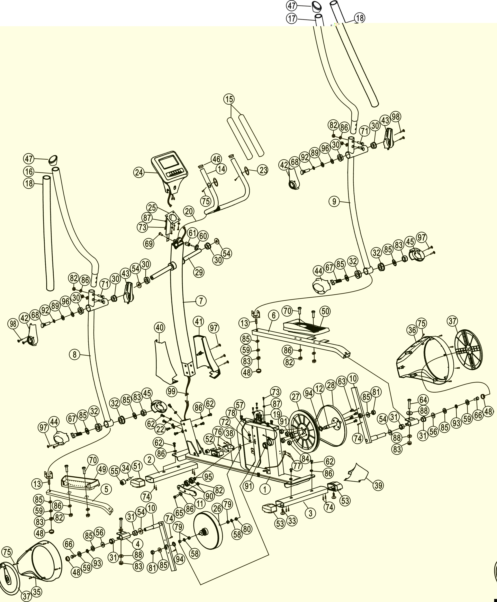

5. Упаковочный лист на металлические изделия

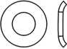  (22) Дуговая шайба  1 шт. |  | 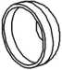  (48) Специальная глухая гайка М8/М10  4 шт. |  |  | 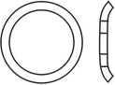  (54) Волнистая шайба  4 шт. |  |  |   (56) Плоская пластиковая шайба Ф 10 2 шт.
  (59) Специальная шайба M10  2 шт. | 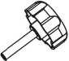  (60) Круглая ручка  1 шт. |  |  | 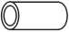  (61) Разделитель  1 шт. |  | 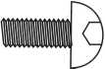  (62) Полукруглый болт Аллена M8x20 10 шт. |  |  | 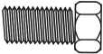  (66) Шестигранный болт M10x20  2 шт.
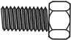  (68) Шестигранный болт M8X16  2 шт. |  | 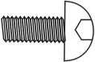  (69) Полукруглый болт Аллена M8X8  1 шт. |  |  | 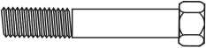  (70) Шестигранный болт M8X50  4 шт. |  |  | 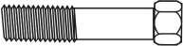  (71) Шестигранный болт M8X40  4 шт.
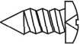  (77) Крестовой самонарезающийся винт ST2.9x8  2 шт. |  | 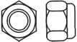  (82) Нейлоновая запорная гайка M8  8 шт. |  |  |   (85) Плоская шайба Ф10  2 шт. |  |  |   (86) Плоская шайба Ф8  16 шт.
  (89) Большая шайба Ф8  2 шт. |  |   (92) Пружинная шайба Ф8  2 шт. |  |  |   (93) Пружинная шайба Ф10  2 шт. |  |  |   (96) Пластиковая шайба Ф8 2 шт.
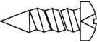  (97) Крестовой самонарезающийся винт ST2.9x12 7 шт. |  |  | 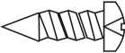  (98) Крестовой самонарезающийся винт ST2.9x16 4 шт. |  |  |  | 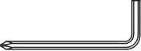  (100) Отвертка S=5  1 шт.
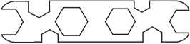  (101) Гаечный ключ 1 шт. |  |  |  |  | 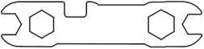  (102) Гаечный ключ 1 шт.

6. Указания по сборке

Пожалуйста, шаг за шагом соблюдайте указания по сборке этого эллиптического тренажера; концевые заглушки основания, амортизаторы для ног и покрышки цепи собраны на заводе.

1. Установка переднего стабилизатора
Присоедините передний стабилизатор (2) к несущей раме (1) 2 полукруглыми болтами Аллена M8x20 (62) и плоской шайбой Φ8 (86). (см. рис. 1)
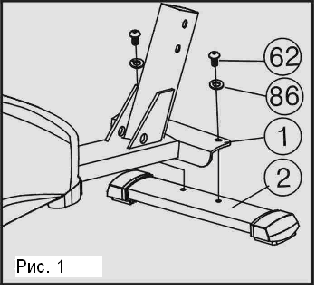

2. Установка заднего стабилизатора
Присоедините задний стабилизатор (3) к несущей раме (1) 2 полукруглыми болтами Аллена M8x20 (62) и плоской шайбой Φ8 (86). (см. рис. 2)
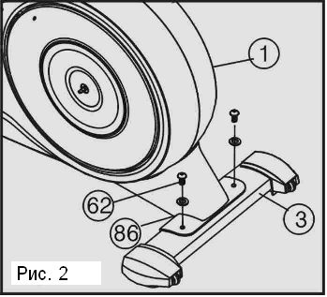

3. Установка передней стойки

Присоедините провод компьютера (19) к проводу датчика, выходящему из несущей рамы (1). Вставьте переднюю стойку (7) в трубку несущей рамы (1) и закрепите ее четырьмя шестигранными болтами M8x20 (62), двумя плоскими шайбами Φ8 (86) на профиле и двумя болтами M8x20 (62), дуговой шайбой Φ8 (22) на передней стороне, как показано на рис. 3.
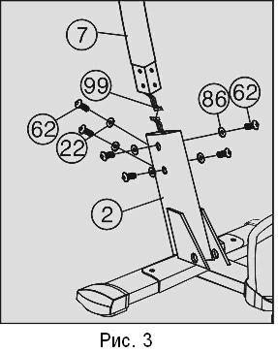

4. Установка полоски, реагирующей на контакт с руками, для измерения пульса и компьютера
Поместите полоску для измерения пульса при контакте с руками (14) в канавку опоры руля (7). Присоедините кабель электродвигателя (99) и провод измерения пульса (20) к соответствующему проводу от компьютера, затем пропустите кабель в переднюю стойку (7). Поместите компьютер в правильное положение и закрепите его на опоре руля (7) одним полукруглым болтом M8x8 (69). Наконец, отрегулируйте полоску для измерения пульса при контакте с руками (14) в нужное положение и заблокируйте полоску для измерения пульса при контакте с руками с использованием T-образной ручки (60) и разделителя (61). (См. рис. 4)

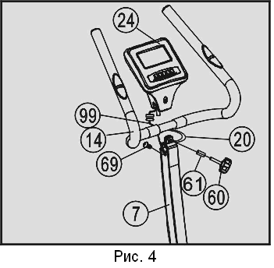
5. Вставка трубки опоры педали и педали (левой и правой)
a. Установите волнистую шайбу Φ20 (54) на скобе рабочего диска (10), вставьте трубку опоры левой педали (5) с задней U-образной скобой (4) в ось левой педали. Затем установите пластиковую плоскую шайбу Φ10 (56), шайбу Φ10 (85), пружинную шайбу Φ10 (93), специальную шайбу M10 (59) по одной, зафиксируйте их шестигранным болтом M10x20 (66), и, наконец, установите глухую гайку (48), как показано на рис. 5. Проделайте то же самое для сборки трубки опоры правой педали (4) на оси правой педали. (См. рис. 5).
b. Присоедините левую педаль (49) к трубке опоры левой педали (5) двумя болтами M8x50 (70), плоскими шайбами Φ8 (86) и глухими гайками M8 (82). Проделайте то же самое для сборки правой педали (50) на трубке опоры правой педали (6). (См. рис. 6)
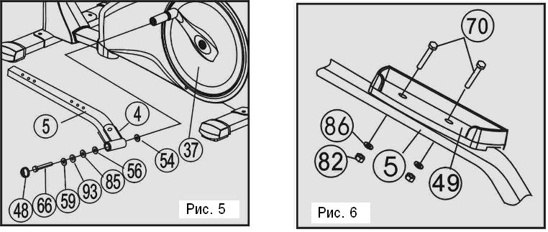

6. Установка опоры руля (правой и левой)
Вставьте ось опоры руля (29) в переднюю стойку (7), поместите волнистую шайбу Φ20 (54) на каждой стороне оси опоры руля (29). Закройте левую опору руля (8) правильной пластиковой покрышкой руля (43) на правой стороне, и вставьте ее на левую сторону оси поры руля (29), поместите пластиковую шайбу Φ8(96), большую шайбу Φ8(89), пружинную шайбу Φ8 (92) по одной, затем зафиксируйте их с помощью шестигранного болта M8x16(68), и левая часть руля может перемещаться свободно. Проделайте то же самое для сборки правой опоры руля. (см. рис. 7).
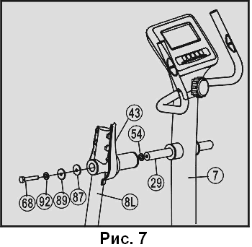

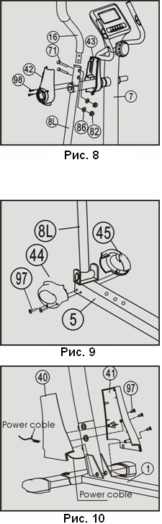
7. Вставка руля (правой и левой стороны)
Присоедините левую и правую часть руля (16 и 17) к опоре руля (8 и 9) четырьмя наборами шестигранного болта M8x40 (71), плоской шайбы Φ8 (86) и глухой гайки M8 (82), затем покройте левой пластиковой покрышкой опоры руля (42), закрепите ее двумя крестовыми самонарезающимися винтами ST2.9x16 (98). (см. рис. 8)
Примечание: Болт должен вставляться в шестигранное отверстие.

8. Установка покрышки опоры руля (правой и левой)
Прикрепите левую и правую покрышку опоры руля (44 и 45) к левой и правой опоре руля (5&6) восьмью крестовыми самонарезающимися винтами ST2.9x12 (97). (см. рис. 9)

9. Установка передней пластиковой крышки
Выведите кабель питания и закрепите переднюю пластиковую крышку (40 и 41) тремя крестовыми самонарезающимися болтами ST2.9x12 (97).(см. рис. 10)

7. Регулировка

- Сопротивление можно регулировать посредством регулятора натяжения, увеличивающим или уменьшающим интенсивность упражнений.
2) После длительного использования вращающиеся части могут ослабнуть, пожалуйста, затяните болты или винты.

8. Обслуживание и уход
- Проверьте, хорошо ли закручены все болты и гайки, вращающиеся части должны поворачиваться свободно, без повреждения.
- Чистите оборудование только мылом и слегка влажной тряпкой. Не используйте растворители для чистки оборудования.
Неполадки и их устранение
Неполадки | Причина | Устранение
Основание неустойчиво | 1. Пол неровный или что-то застряло под передним или задним стабилизатором.  2. Во время сборки не были выровнены передняя и задняя ножки основания.  assembling. | 1. Удалите препятствие.  2. Разблокируйте соединительный болт несущей рамы, затянутый после регулировки стабилизатора.  3. Отрегулируйте передний и задний стабилизаторы.
Руль или седло шатаются. | Винт ослаблен. | Затяните винты.
Громкий шум от движущихся частей. | Неправильно задан интервал между частями. | Oткройте крышки, чтобы отрегулировать.
При пользовании вертикальным велосипедом отсутствует сопротивление. | 1. Растет интервал магнитного сопротивления.  2. Регулятор натяжения is damaged.  3. Подвижный ремень соскользнул. | 1. Oткройте крышки, чтобы отрегулировать.  2. Замените регулятор натяжения.  3. Oткройте крышки, чтобы отрегулировать.

9. Упражнения для разогрева

Успешная программа тренировок включает в себя разогрев, аэробику и охлаждение. Делайте всю программу по крайней мере два, а лучше три раза в неделю, отдыхая один день между тренировками. Спустя несколько месяцев можете увеличить количество тренировок до четырех-пяти раз в неделю.
Разогрев является важной частью тренировки и обязательно должен присутствовать. Он подготавливает тело к самым напряженным тренировкам за счет разогрева и растяжки мускулов, усиливает кровообращение и пульс и подает в мускулы больше кислорода. По окончании тренировки повторите эти упражнения, чтобы избежать мышечных болей. Мы предлагаем следующие упражнения на разогрев и охлаждение:

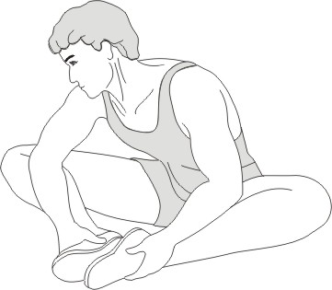
Растяжка внутренней стороны бедра

Сядьте на пол, соединив подошвы стоп. Колени развернуты наружу. Подтяните ноги как можно ближе к паховой области. Аккуратно надавите на колени, прижимая их к полу. Удерживайте это положение, сосчитав до 15.

Растяжка бицепса бедра
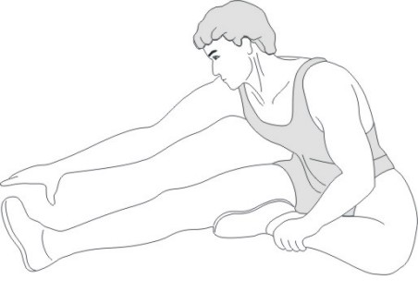
Сядьте на пол, вытянув вперед правую ногу.
Подошва левой стопы прижата к внутренней
части бедра. Потянитесь к пальцам ноги, насколько
это возможно. Удерживайте это положение, сосчитав до 15. Расслабьтесь, затем повторите упражнение для левой ноги.

Наклоны головы

Поверните голову вправо на счет "раз", почувствуйте
растяжение левой стороны шеи. Затем поверните голову
назад на счет "два", потянитесь подбородком к потолку
и откройте рот. Поверните голову влево на счет "раз",
затем опустите голову на грудь на счет "два".
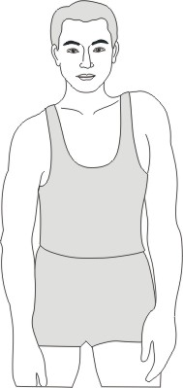

Подъем плеч

Поднимите правое плечо к уху на счет "раз". Затем поднимите левое плечо на счет "два", одновременно опустив правое плечо.

Растяжка икроножной мышцы-ахиллова сухожилия

Обопритесь о стену, поставив левую ногу перед правой, руки вперед. Правая нога должна быть выпрямлена, левая стопа остается прижатой к полу; затем согните левую ногу и нагнитесь вперед, переместив бедра к стене. Удерживайте это положение, затем повторите для другой стороны, считая до 15.

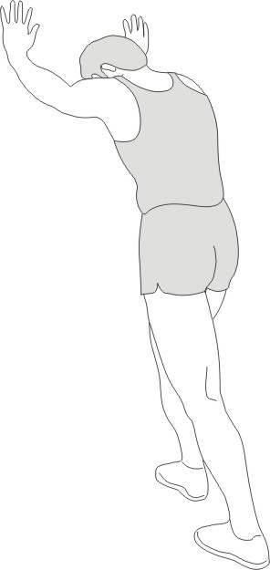

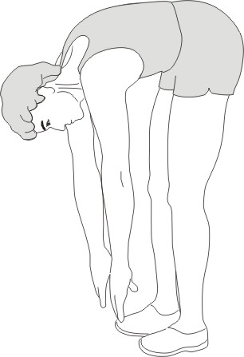

Наклоны вперед
Медленно наклонитесь вперед, согнувшись в поясе, расслабьте плечи и спину, потянувшись к пальцам ног. Потянитесь вниз, насколько можете, и удерживайте это положение, сосчитав до 15.

